乐山市住房和城乡建设局
“双随机、一公开”检查典型问题照片
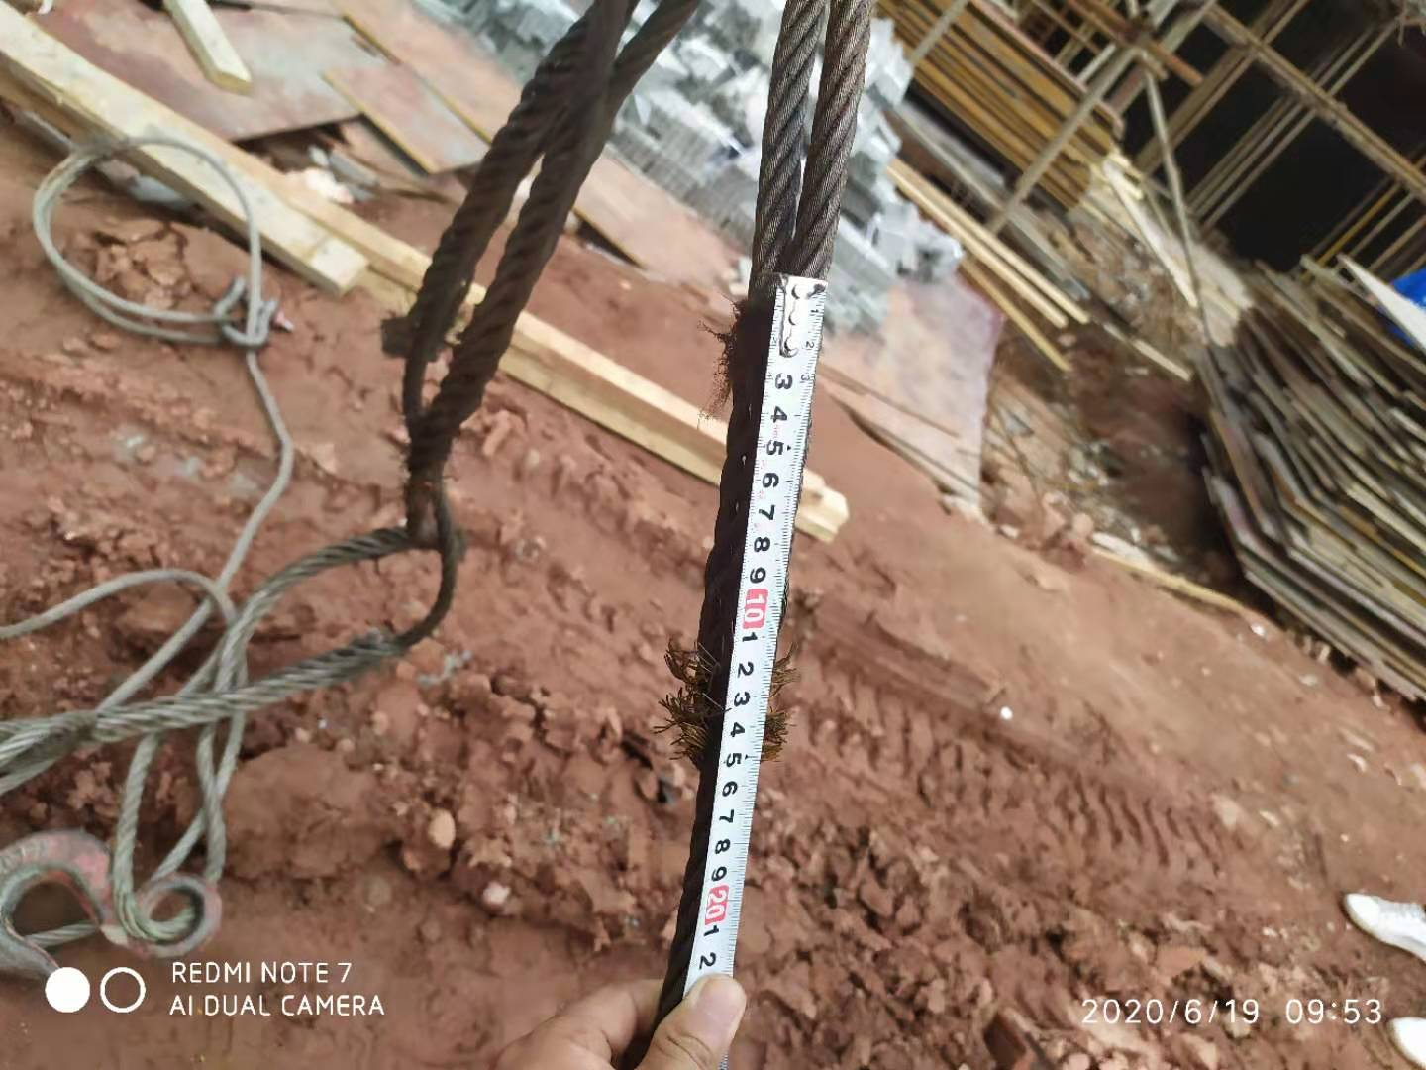
吊绳编结长度不够
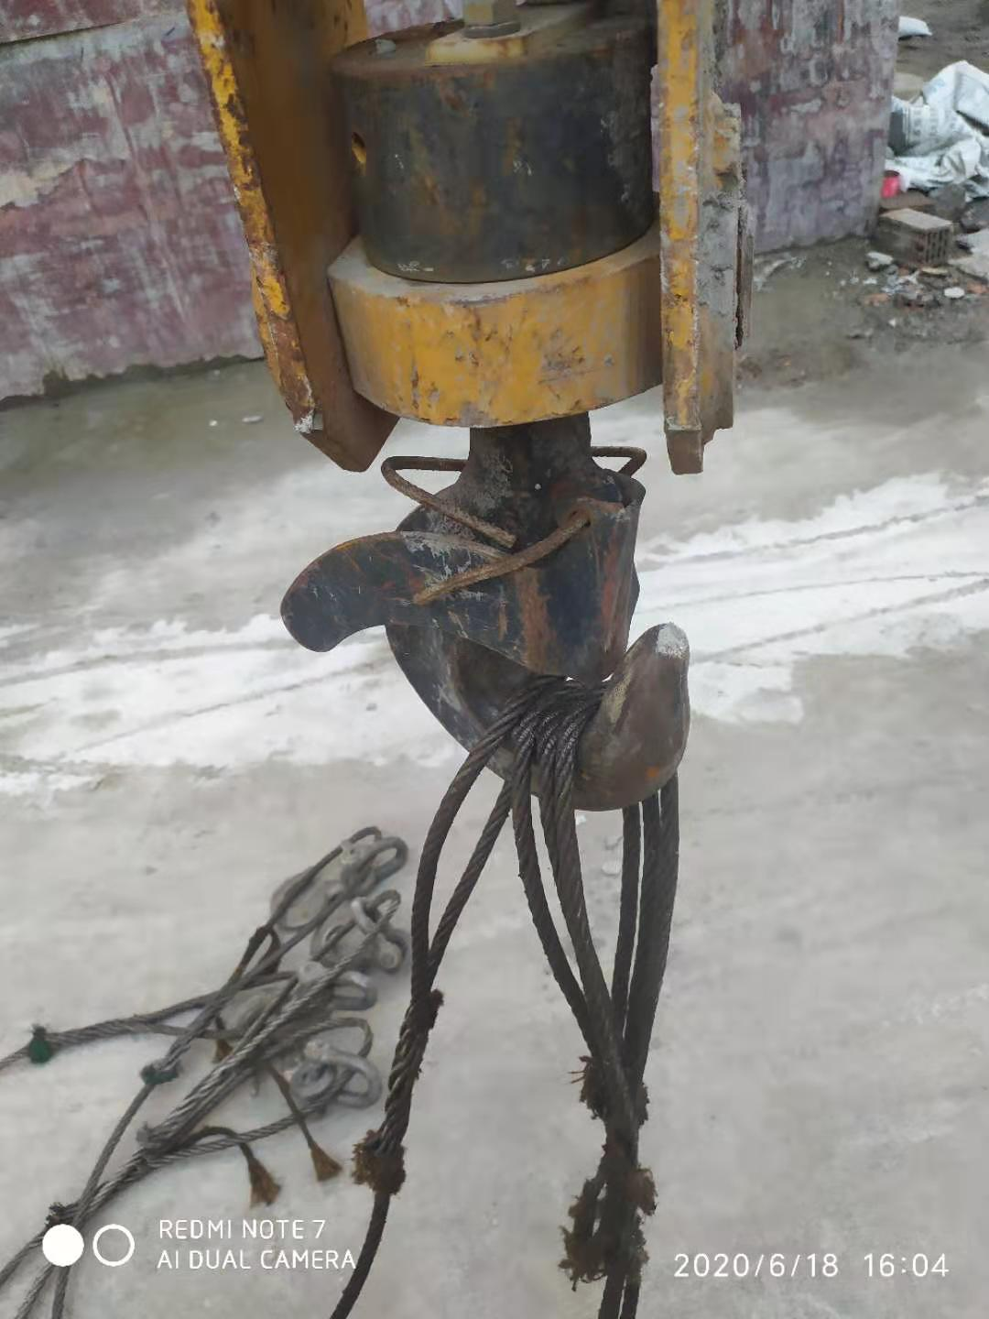
吊钩防脱装置开口销用钢筋代替
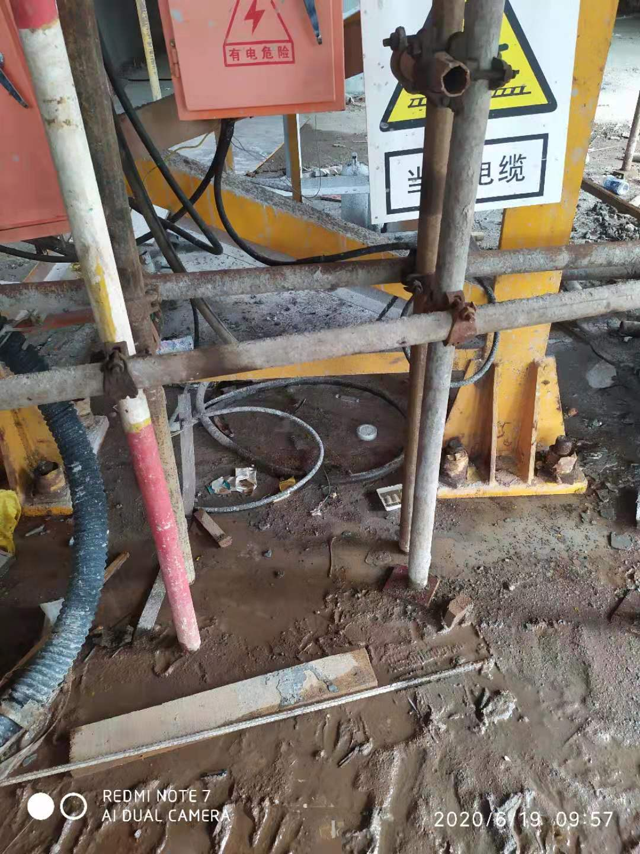
塔机基础积水、金属结构未可靠接地
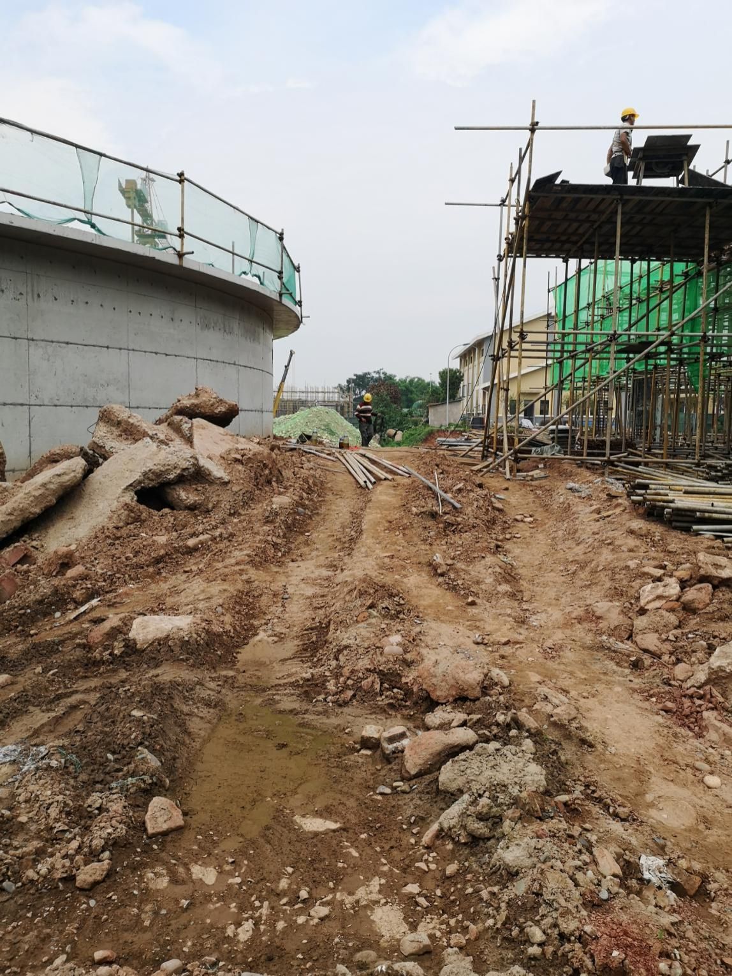
场内主要道路未硬化
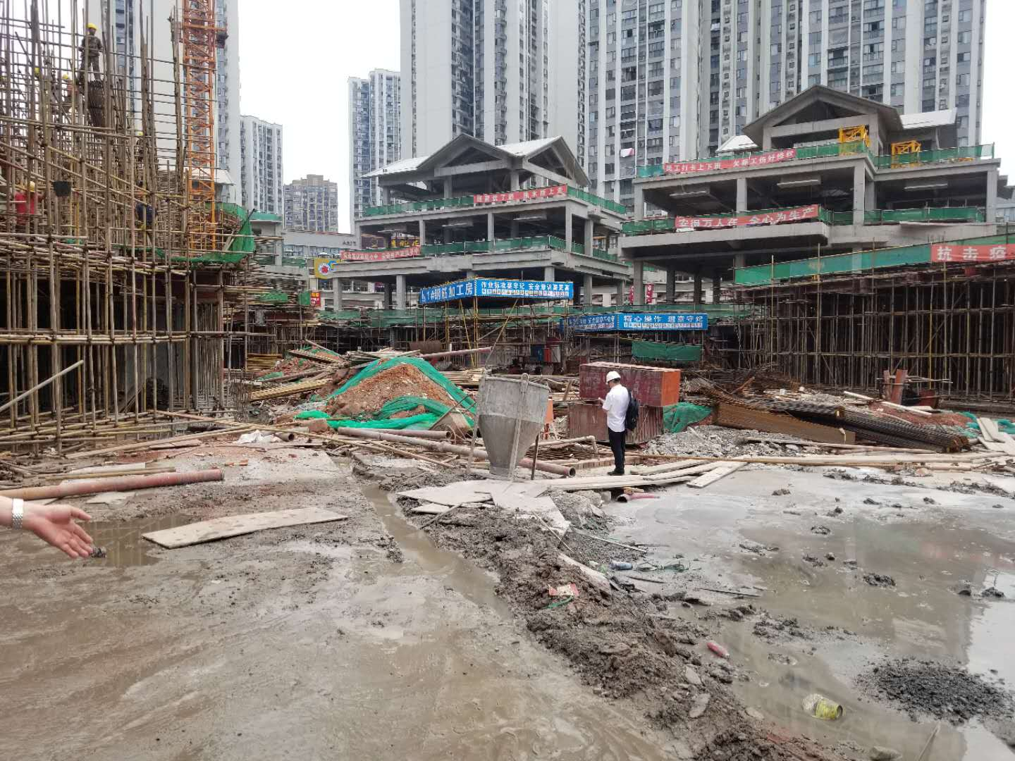
材料堆放混乱、未及时清理

